Анатолий Домников заявил об опасности новых профсоюзов в медицине
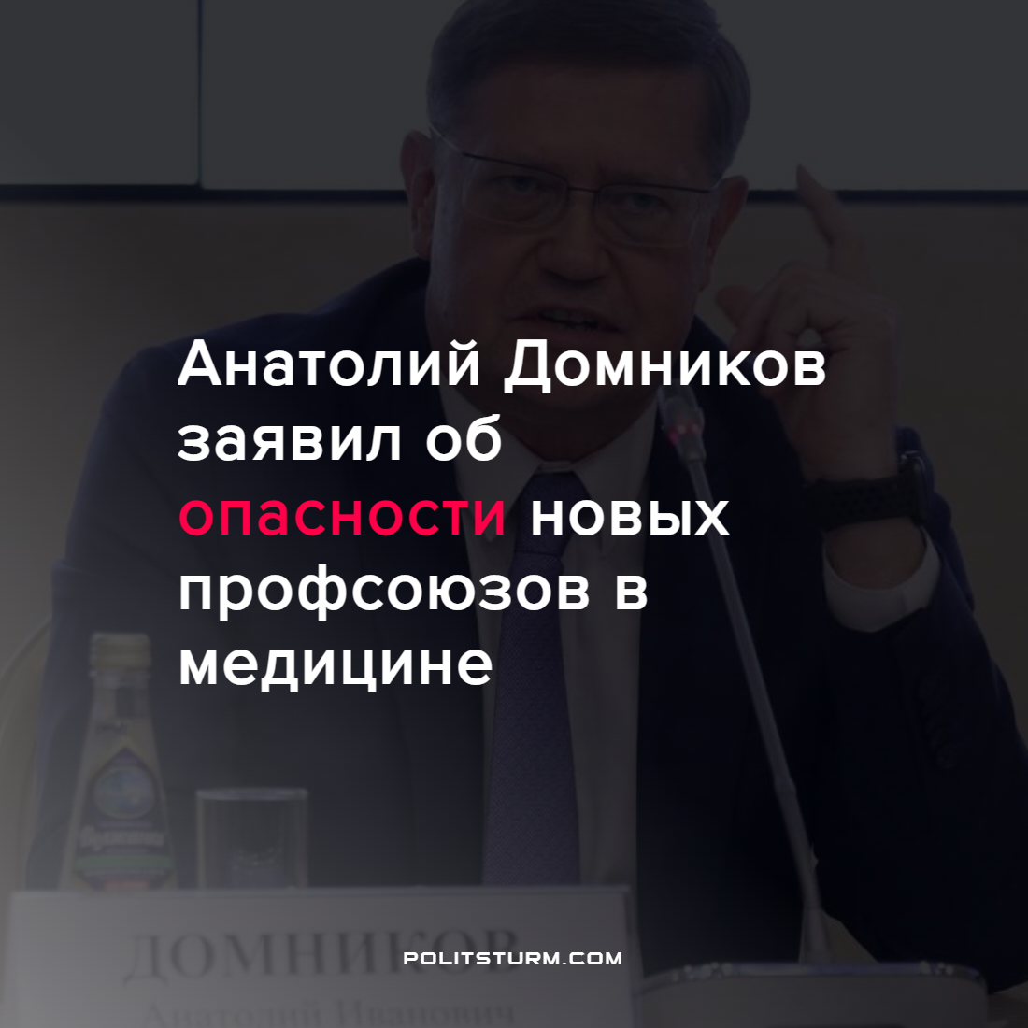

Оригинальная статья
2022-03-29
1 мин. на чтение

Председатель профсоюза работников здравоохранения Анатолий Домников заявил, что появление новых независимых профсоюзов в отрасли опасно. Он назвал такие организации “мелкими, маломощными и политически ангажированными”.
В качестве примера “опасных” организаций Домников привел профсоюз “Действие”, который, в том числе помогал Коломенским медсестрам, объявившим голодовку для борьбы с тяжелейшими условиями труда. Также Домников призвал руководителей медицинских учреждений пристально следить за деятельностью независимых профсоюзов.
Буржуазная пропаганда неустанно обвиняет независимые профсоюзы в проблемах, вызванных самой сущностью современной экономической системы. В сегодняшних условиях санкций и усугубившегося кризиса власть имущим необходимо снять ответственность за происходящее с капиталистической системы.
Нередко можно услышать недовольство наличием профсоюзов и организованной борьбы в медицинской сфере не только из рупора буржуазной пропаганды, но и из уст самих трудящихся. Медперсонал призывают смириться со своим положением и продолжить выполнять свою работу в непрерывно ухудшающихся условиях.
Трудящиеся объективно заинтересованы защищать интересы медицинских работников. Но без организованного независимого профсоюза медики остаются один на один с работодателем. А так как коллективы в медицинских учреждениях малы, им необходима помощь других трудящихся, привлечь которую может только профсоюз.
От оптимизации медицины страдают не только медицинские служащие, но и все остальные трудящиеся. Поэтому так важна борьба медиков за свои трудовые права, осуществить которую может только профсоюз. Поэтому те, кто призывает медиков смириться и клеймит всякую борьбу в медучреждениях, действует против всех трудящихся, лишая медработников их главного оружия в борьбе за свои права.
Источник: Медвестник – «Анатолий Домников заявил об опасности новых профсоюзов в медицине» от 25 марта 2022 г.

Оригинальная статья

